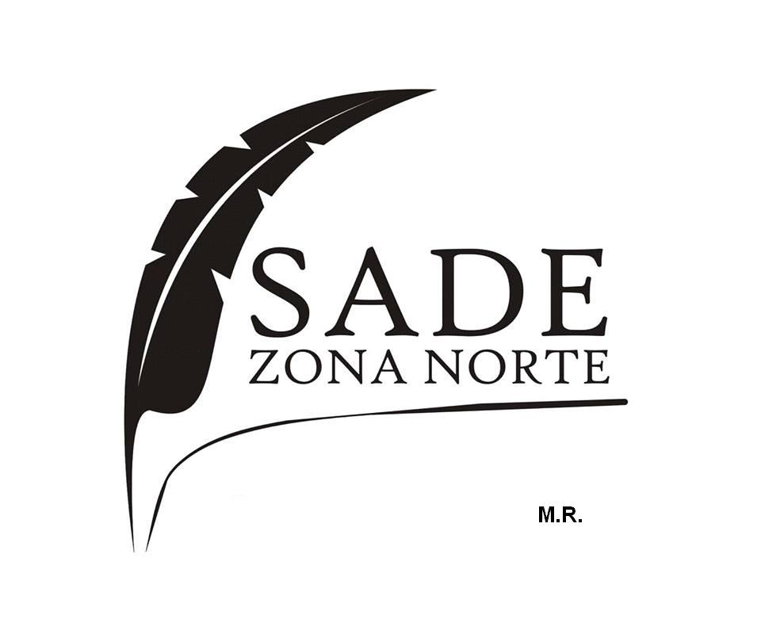



SADE - Zona norte .
Sociedad Argentina de Escritores
REPÚBLICA ARGENTINA

Convoca al XXIII CONCURSO LITERARIO DE POESÍA Y CUENTO/RELATO
HORACIO QUIROGA - 2025 declarado de interés Municipal por la Municipalidad de San Isidro.

- Podrán participar del presente Concurso autores de habla hispana que cuenten a la fecha del cierre del concurso con dieciocho años o más, con independencia de su nacionalidad y residencia, con obras inéditas y no premiadas en otros concursos, escritas en castellano.
Quedan inhabilitados para concursar en el presente certamen los socios de la Sociedad Argentina de Escritores de la Zona Norte, Argentina, así como las obras que hayan recibido premio o mención en convocatorias anteriores del presente concurso.

- El estilo y tema de las obras es libre, en ambos géneros.

- Se podrán presentar:

- Una poesía (No prosa poética) con un máximo de 30 líneas.
- Un cuento o relato con un mínimo de tres páginas completas y un máximo de cinco. (No, cuento infantil)
- Máximo una obra por autor. Un mismo autor podrá participar en cada uno de los géneros del concurso, cuento/relato y poesía, con una obra como máximo por género.
- Las obras no deben tener ilustraciones ni carátula.

- Los trabajos deben presentarse en hoja tamaño A4, numeradas, escritas en computadora, interlineado a doble espacio, letra Times New Román o similar, cuerpo 12, en Word. Los márgenes, para el género cuento, deben poseer entre dos y tres cm, aproximadamente.
Todas las obras estarán exentas de cualquier identificación con el autor, debiendo contener única y obligatoriamente, el título de la obra y el seudónimo.

- Los autores firmarán las obras con seudónimo.

- Las obras se enviarán unicamente vía mail, en formato Word, a la dirección: sadenorte2025@hotmail.com - No se responderán consultas a través de esta casilla.
Los autores que participen en ambos géneros, deben enviar sus obras en mail separado. Puede utilizarse el mismo seudónimo.

- Se enviará un mail por género, con dos archivos.
Un archivo con la obra, que se denominará sólo con el título de la obra. El otro, la plica, conteniendo los datos personales, se identificará con el título de la obra seguido de la palabra: Plica. De tal manera que si la obra se titula: La torre, el archivo con la plica se denominará: La torre -Plica
LOS ARCHIVOS QUE NO VENGAN DENOMINADOS DE ESTA MANERA, SERÁN CONSIDERADOS FUERA DE CONCURSO.
La Plica contendrá:
- Nombre y apellido completo del autor.
- Número y tipo de documento de identidad.
- Domicilio y país.
- Número de Teléfono (fijo y/o móvil).
- Correo electrónico
- Seudónimo y título de la obra.
- Género en el que se participa.

- Recepción: El plazo de recepción de las obras cierra el 15 de agosto de 2025, a las 24.00 hs. de Argentina. No podrán presentarse obras de autores fallecidos antes de anunciarse esta convocatoria.
- El fallo del jurado se conocerá a principios del mes de noviembre de 2025. Los autores premiados serán notificados por correo electrónico u otro medio fehaciente.

- Premios para ambas categorías:

- 1º premio: Diploma y medalla
- 2º premio: Diploma y medalla
- 3º premio: Diploma y medalla
- 1ª a 5ª mención: Diploma.

- Los primeros premios podrán ser incluidos en la antología que la SADE realiza todos los años con los socios de la entidad. Por ello la participación en el concurso implica la autorización para la edición mencionada.
- El jurado estará compuesto por personas del quehacer literario. El concurso podrá ser declarado desierto total o parcialmente, a consideración y decisión del jurado.

El fallo del jurado es inapelable. No se mantendrá ningún tipo de comunicación entre los participantes y los organizadores del concurso. Tampoco se acusará recibo de recepción de las obras, salvo el que de manera automática pueda enviar la casilla de mail.
Las novedades o la comunicación que resulte necesaria se hará a través de la página de Facebook: sadezonanorte. También, en caso de considerarlo, los organizadores podrán publicar en la mencionada página, el nombre de las obras recibidas y/o admitidas.

Las obras que no cumplan estrictamente las pautas de forma y contenido establecidas quedarán fuera de concurso. La participación en el concurso implica la aceptación de las bases. Todas las incidencias no previstas en estas bases serán resueltas por la organización en beneficio del Concurso.

